Дата: 6.04
Тема: Собственные и нарицательные имена существительные.
- Отгадай загадку. Вставь нужное слово на место пропуска. (Устно)
Есть один седой старик.
Превращаться он привык
В шляпу, в бабушку, в котлету,
В кактус, в зонтик и ракету,
В тапочки, в слова, в конфеты
Словом, в разные …
- Просмотри видео.

- Напиши в тетрадь чистописание по образцу. Выполни задание.

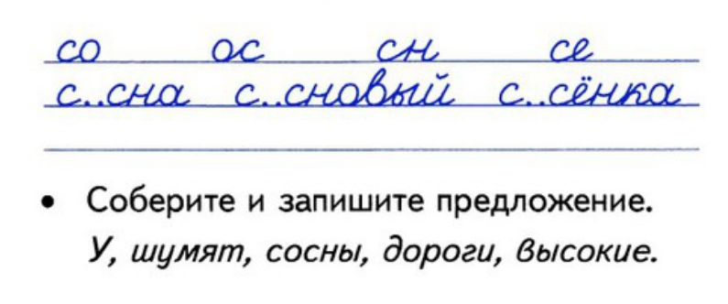
- Пройди по ссылке и распредели слова в две группы: нарицательные и собственные им. сущ. После выполнения проверь себя, нажимая на кнопку в правом нижнем углу.
https://learningapps.org/4834663
5.Запиши предложения в тетрадь, выбирая нужную букву в скобках.
Нашего кота зовут (р, Р)ыжик.
Папа привёз из леса душистые (р, Р)ыжики.
Летом мы поедем на (ч, Ч)ёрное море.
Мама надела (ч, Ч)ёрное платье.
- Домашнее задание (письменное):
Стр. 84, упр. 112 (учебник). Прочитай стих, запиши каждое предложение стихотворения в строчку. Подумай, какие слова надо писать с заглавной буквы.
*Вол – сельскохозяйственное животное, бык; самец крупного рогатого скота.
Дата. 8.04
Тема: основные семантические группы собственных имён существительных.
- Письменно ответь на вопросы теста (в тетради). В ответе напиши только букву.
1. Укажи имя существительное, которое отвечает на вопрос что?
А) жизнь В) врач
Б) муравей Г) ягуар
2. Найди собственное имя существительное.
А) Дерево В) Москва
Б) Мужчина Г) Ученица
3. Укажи одушевлённое имя существительное.
А) сосна В) брелок
Б) книга Г) улитка
4. Укажи им. сущ., которое может быть и собственным, и нарицательным.
А) олень В) кот
Б) роза Г) лист
5. Отметь, в какой строчке перечислены названия рек.
А) Дон, Днепр, Енисей
Б) Киев, Минск, Таллин
В) Эльбрус, Эверест, Памир
Г) Барто, Маршак, Блок
6. Найди «лишнее» слово.
А) растение В) покупает
Б) вата Г) водолаз
7. Укажи, в каком существительном орфограмму нельзя проверить.
А) капуста В) помощник
Б) варежка Г) мороз
Проверь себя по QR-коду, другим цветом исправь неверные ответы.

*Инструкция.
Скорее всего, на вашем телефоне уже установлен по умолчанию сканер QR-кода, вы можете легко с его помощью просканировать первый QR-код. Сделать это очень легко. Просто следуйте инструкции.
1. Откройте устройство чтения QR-кода на своем телефоне (если не нашли, скачать бесплатный сканер кодов для Андроид устройств можно с официального магазина приложений Google Play (Play Market)).
2. Держите устройство над QR-кодом так, чтобы он был хорошо виден на экране вашего смартфона.
Если вы правильно держите смартфон над QR-кодом, то в таком случае произойдет следующее:
- Телефон автоматически сканирует код.
- В некоторых приложениях для сканирования кода вы должны нажать на изображение, а не на кнопку как для создания фото на вашем смартфоне.
- Нажмите указанную кнопку, если потребуется.
2. Внимательно рассмотрите рисунок, запоминая основные группы собственных имён существительных.
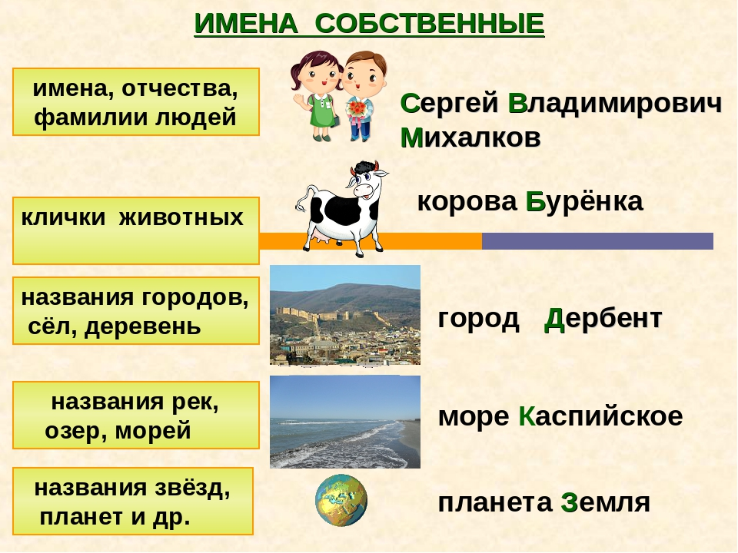

- Пазл «Угадай-ка». Пройдите по ссылке и распределите имена собственные по группам.
https://learningapps.org/5291781

- Спиши текст, вставляя пропущенные буквы. Подчеркни имена собственные.
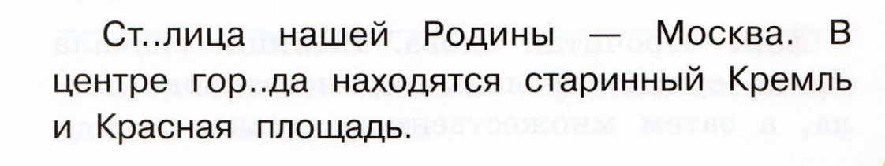
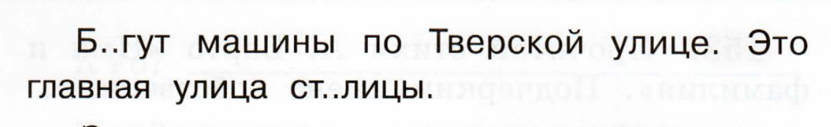
- Домашнее задание (письменное).
Стр. 83, упр. 111 (учебник). Распределите собственные имена существительные в 3 группы. Запишите сначала фамилии писателей, потом названия городов, а затем названия стран.

Дата.9.04
Тема: изменение имён существительных по числам.
- Пройди по ссылке и ответь на вопросы викторины по теме «Заглавная буква в именах собственных».
https://learningapps.org/9840631

- Запишите чистописание по образцу, выполняя задание.
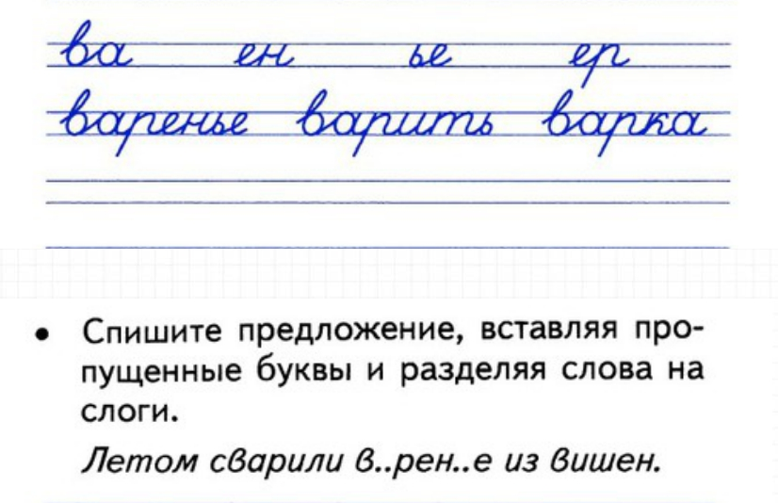
- Просмотрите видео. Выполните задания письменно.

- Запиши слова в два столбика (письменно);
- Измени число каждого имени существительного (устно).
- Стр. 91, упр. 146 (учебник). Образуйте от данных ниже слов форму множественного числа и запишите по образцу. Выделите окончания.
- Домашнее задание (письменное):
Стр. 92, упр. 147 (учебник). Допишите предложения. Подчеркните имена существительные, которые стоят во множественном числе.

Дата.11.04
Тема. Варианты окончаний имён существительных во множественном числе.

1. Откройте стр.93 учебника. Найдите таблицу «Говорите правильно»
Внимательно прочитаем.
Вывод: имена существительные во множественном числе имеют разные окончания. Эту таблицу надо запомнить.
2.Работа по учебнику.
Упр.150, стр. 93. –устно.
Упр.151.стр.94-письменно
3. Пройдите по ссылке. выполним тренировочные задания.
https://resh.edu.ru/subject/lesson/5346/train/220313/
4. Читаем правило на стр.94
Д/з: упр.152, запомнить таблицу на стр.93

